**МІНІСТЕРСТВО ОСВІТИ ТА НАУКИ УКРАЇНИ**

**НАЦІОНАЛЬНИЙ ТЕХНІЧНИЙ УНІВЕРСИТЕТ УКРАЇНИ «КПІ»**



Лабораторна робота № 3

з дисципліни «Реактивне програмування»

на тему:

«Pipes. Створення та робота з pipes»

|  |  |  |
| --- | --- | --- |
| Перевірила доцент  Полупан Ю. В. |  | Виконала  студентка ФІОТ  групи ІС-12  Гоголь Софія |

# Зміст

Компонент post 4

Компонент post-form 6

Головний компонент 8

Розгорнутий на Firebase застосунок Post 10

**Мета**: Навчитися створювати та використовувати pipes у Angular.

**Завдання**: Створити чотири Angular-додатки під назвою Pipes1, Pipes2, Pipes3 та Blog.

І) Для Angular-додатку Pipes1 виконати вправу 1 (разом зі самостійним

завданням);

ІІ) Для Angular-додатку Pipes2 виконати вправу 2;

ІІІ) Для Angular-додатку Pipes3 виконати вправу 3.

ІV) Створити проект “Blog”, в який додати два компоненти post та post-form. Компонент post-form – для створення нового поста. Компонент post – для відображення існуючих постів. Створити pipe для фільтрації постів.

V) Зробити звіт по роботі. Звіт повинен включати: титульний лист, зміст,

основна частина, список використаних джерел.

VI) Angular-додатки Pipes1 та Blog розгорнути на платформі Firebase у

проектах з ім’ям «ПрізвищеГрупаLaba3-1» та «ПрізвищеГрупаLaba3-4», наприклад «KovalenkoIP01Laba3-1» та «KovalenkoIP01Laba3-4».

# Компонент post

Сам компонент має в собі назву поста і текст, а також кнопку для видалення поста. Також в залежності від довжини тексту вбудовується повідомлення, короткий пост чи довгий.

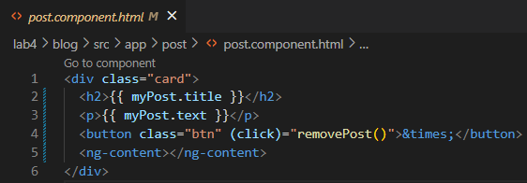

Коли натискається кнопка видалення поста, викликається відповідна подія, на яку підписаний головний компонент, і він прибирає пост.

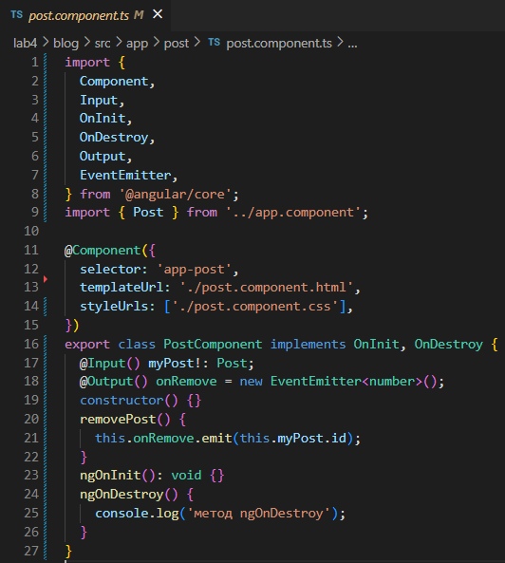

Генеруються пости на сторінці за допомогою директиви *ngFor, яка бере їх з масиву батьківського компонента.

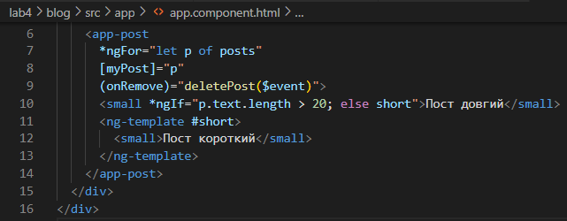

Відображення компонента post на сторінці.

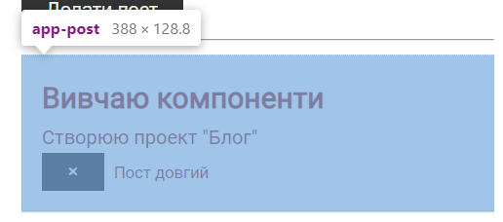

# Компонент post-form

Компонент являє собою форму з заголовком поста і супровідним текстом та кнопкою створення поста, натискання якої активує подію, і завдяки ній головний компонент дізнається про оновлення розмітки.

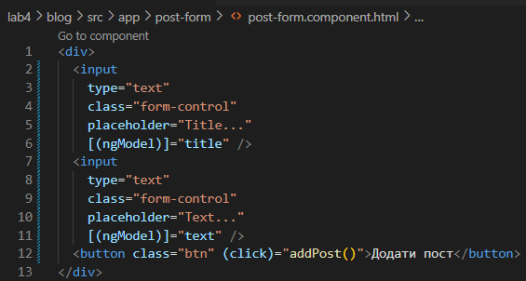

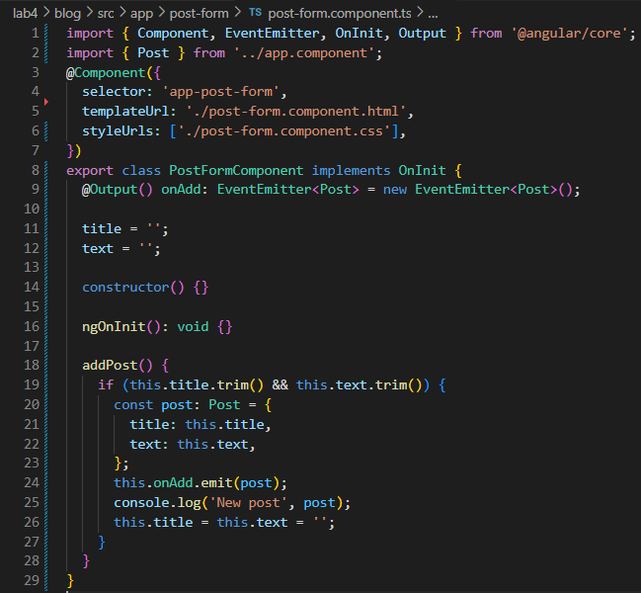

Використання post-form у головному компоненті та підписка на подію.



Відображення компонента post-form на сторінці.

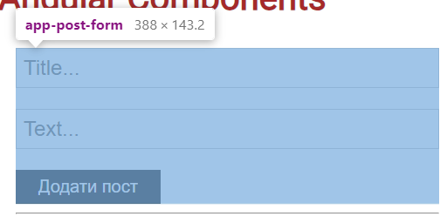

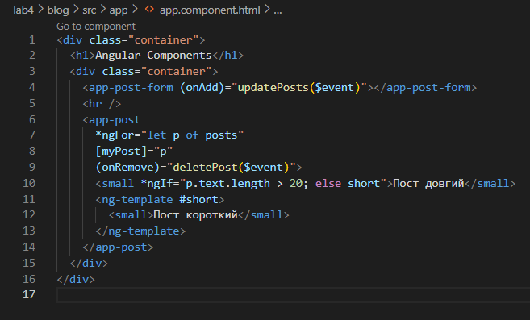

# Головний компонент

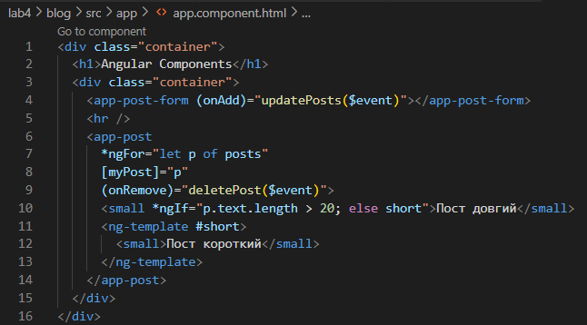

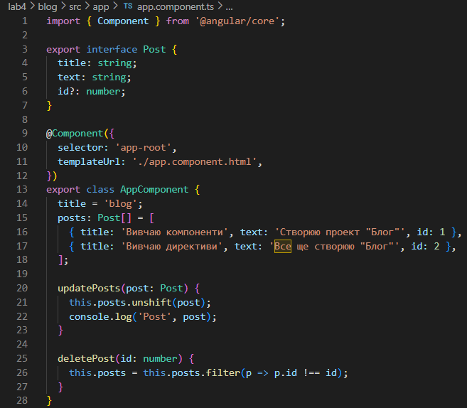

Відбувається логування у компоненті post-form під час створення поста ів головному компоненті при оновленні списку постів.

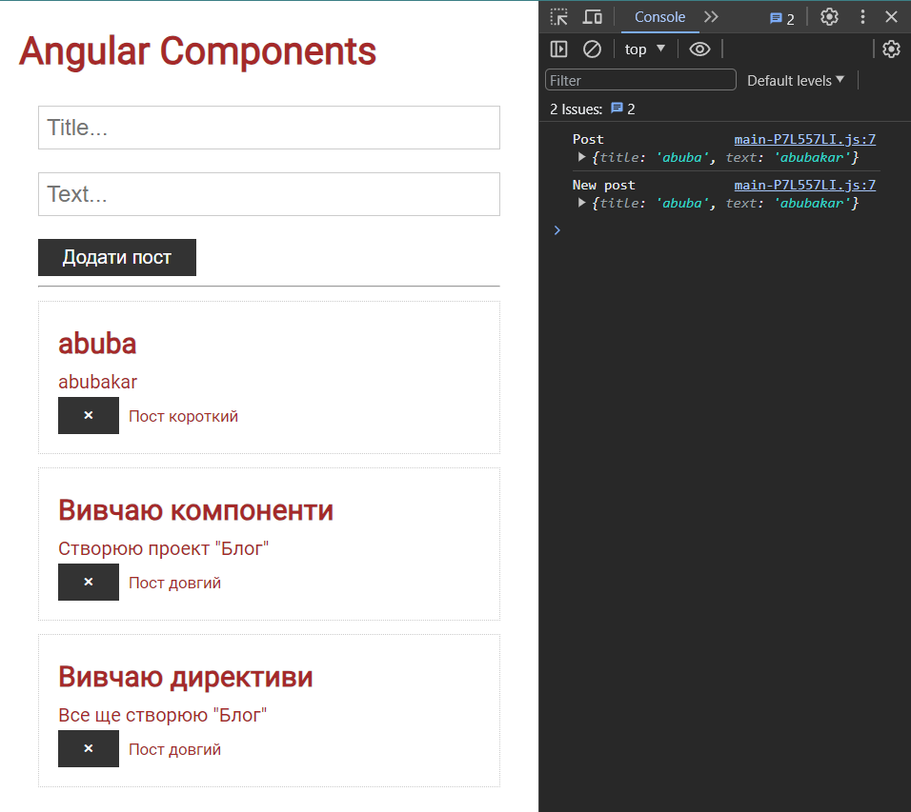

# Розгорнутий на Firebase застосунок Post

[**https://adamovis-01laba4.web.app/**](https://adamovis-01laba4.web.app/)

